Task2 说明文档

1. Wireshark 包捕获截图

1.1 列表页显示部分交互过程
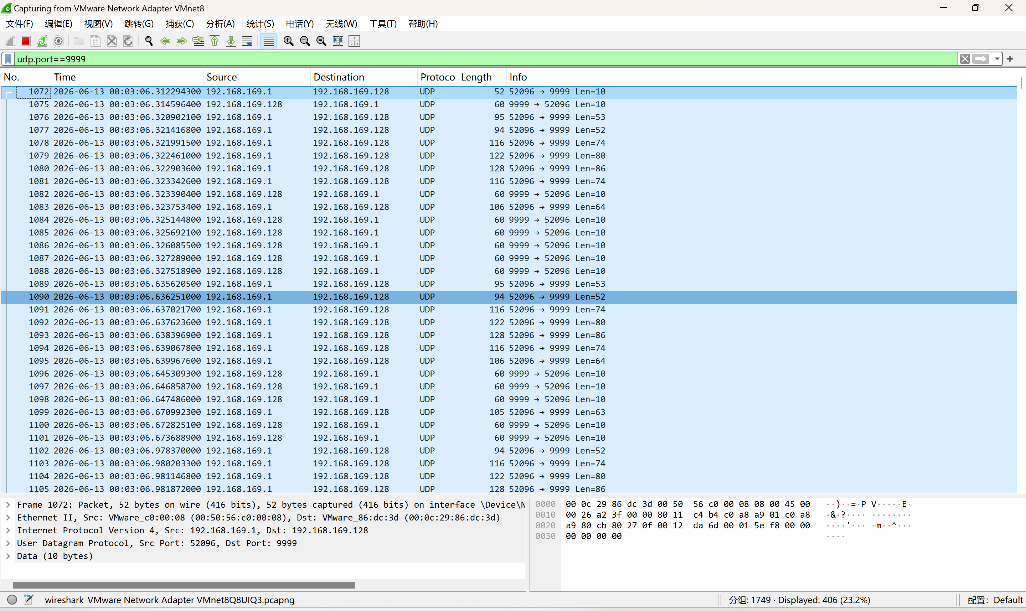
说明：
① 本截图为本次 UDP 模拟 TCP 可靠传输的完整流量列表，包含连接建立、数据传输、确认应答、超时重传等全过程；
② 所有报文的源端口与目的端口均遵循约定：服务端固定监听端口 9999，客户端使用系统临时端口；
③ 可通过 UDP 负载的前 2 个字节区分报文类型（01=连接请求，02=连接确认，03=数据报文，04=确认报文）；
④ 图中可见同一数据包被多次发送，证明超时重传机制已生效；
⑤ 所有报文时间戳与程序自动生成的日志记录一一对应，日志真实有效。

1.2 连接建立

1.2.1 连接请求报文
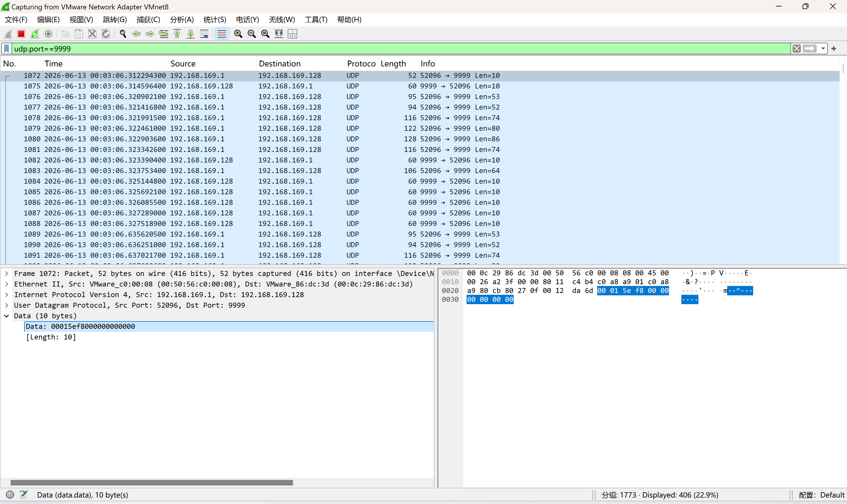

说明：
① 报文识别：这是客户端向服务端发送的连接请求报文，报文首部包含 StudentID 校验字段；
② 协议格式与字节对应：
报文结构：Type(2字节) + StudentID(2字节)；
在截图右侧的十六进制数据中，应用层报文部分为 00 01 5e f8 00 00 00 00 00 00（共 10 字节）：
00 01：对应 2 字节的 Type 字段，值为 1，表示这是连接请求报文；
5e f8：对应 2 字节的 StudentID 字段，已按规则异或加密；
后续字节为预留填充字段；
③ 作用与验证：
客户端发送该报文，向服务端发起应用层连接请求；
服务端接收后，对 StudentID 字段进行反向异或校验，确认身份合法后建立连接；
该报文是本次应用层面向连接通信的起始点。

1.2.2 连接确认报文
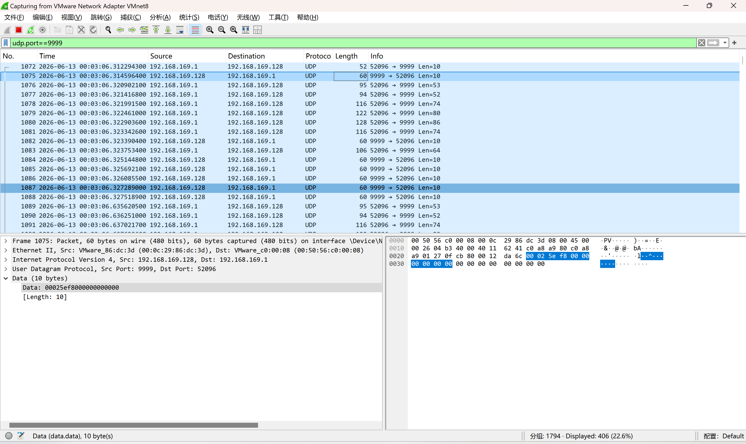
说明：
① 报文识别：这是服务端向客户端发送的连接确认报文，Type 字段值为 2；
② 协议格式与字节对应：
报文结构：Type(2字节) + ACK(2字节)；
在截图右侧的十六进制数据中，应用层报文部分为 00 02 5e f8 00 00 00 00 00 00（共 10 字节）：
00 02：对应 2 字节的 Type 字段，值为 2，表示这是连接确认报文；
5e f8：对应 2 字节的 ACK 字段，内容为确认收到的 StudentID 值；
③ 作用与验证：
服务端校验通过后，回复该确认报文，告知客户端连接建立成功；
客户端收到后，正式进入数据传输阶段。

1.3 数据传输报文
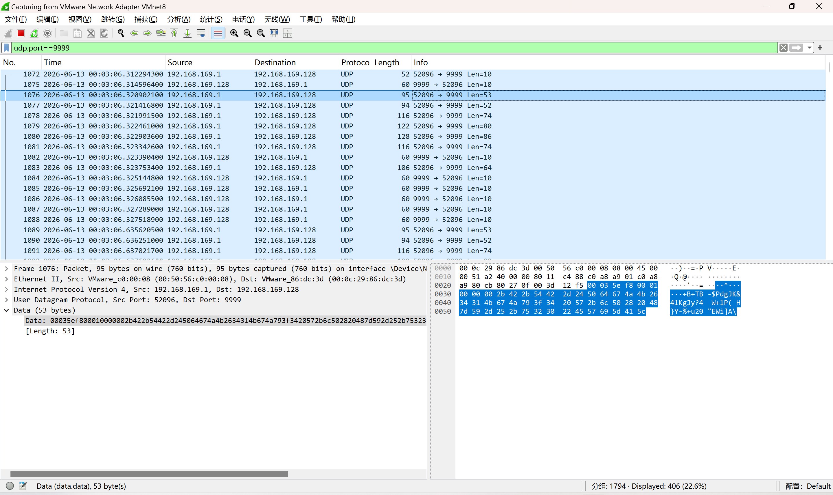
说明：
① 报文识别：这是客户端向服务端发送的GBN 数据报文，Type 字段值为 3；
② 协议格式与字节对应：
报文结构：Type(2字节) + SeqNo(2字节) + Length(2字节) + Data；
在截图右侧的十六进制数据中，可清晰看到完整报文结构：
00 03：对应 2 字节的 Type 字段，值为 3，表示这是数据报文；
ef 80 00 01：对应 2 字节的序列号 SeqNo，表示该报文为第 1 个数据报文；
00 35：对应 2 字节的数据长度字段，按网络字节序解析为十进制 53，代表后续数据域长度为 53 字节；
剩余部分：为本次传输的原始数据内容；
③ 作用与验证：
客户端按照 GBN 滑动窗口机制，依次发送数据报文；
每个报文携带序列号 SeqNo，用于服务端按序接收与累计确认；
数据长度字段用于标识后续数据域长度，便于服务端解析报文。

1.4 确认报文
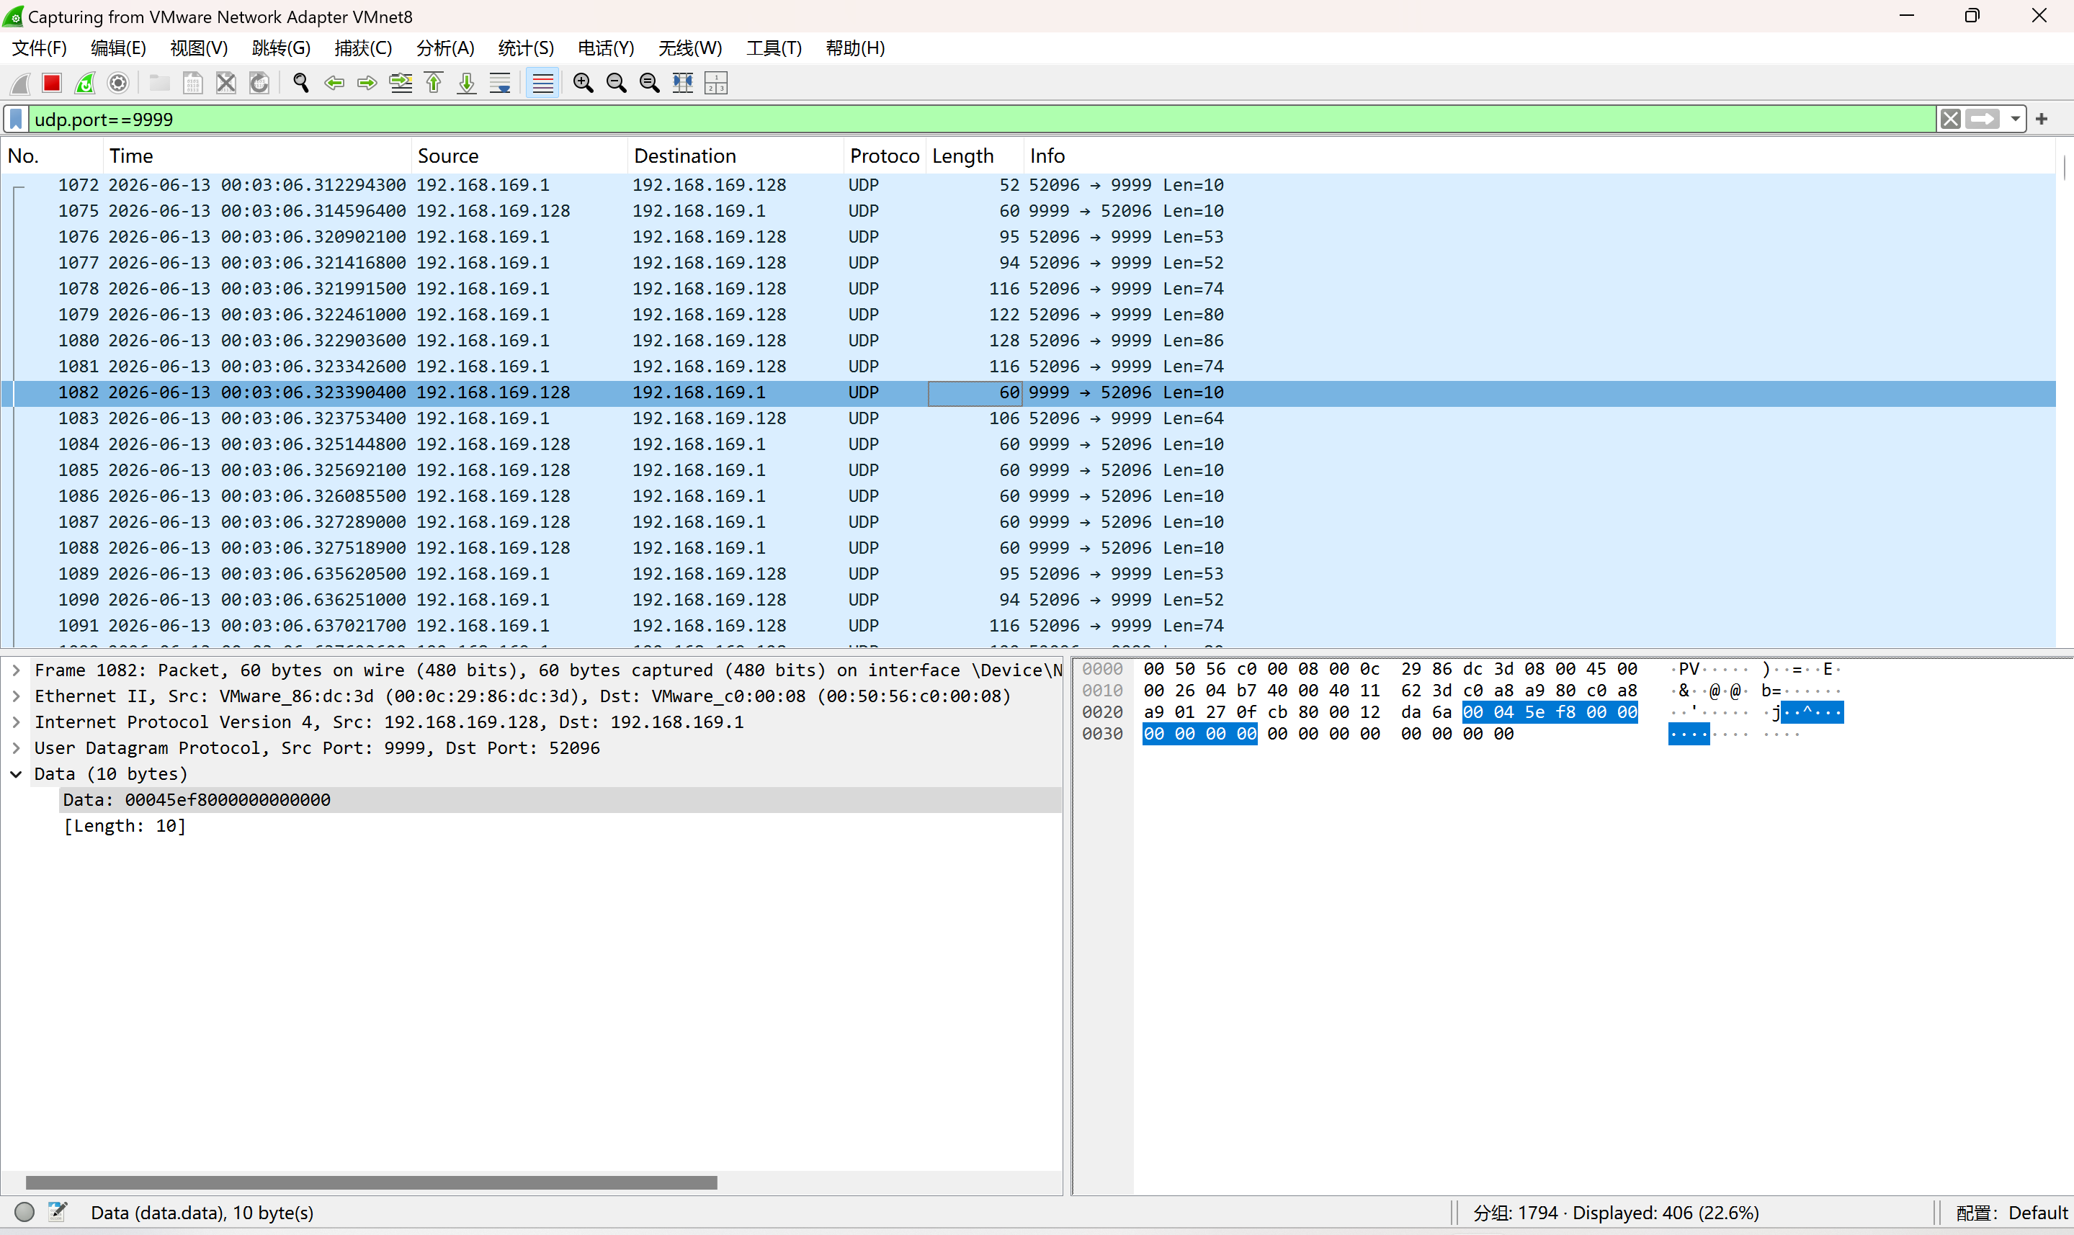
说明：
① 报文识别：这是服务端向客户端发送的GBN 确认报文，Type 字段值为 4；
② 协议格式与字节对应：
报文结构：Type(2字节) + ACKNo(2字节)；
在截图右侧的十六进制数据中，应用层报文部分为 00 04 5e f8 00 00 00 01 00 00（共 10 字节）：
00 04：对应 2 字节的 Type 字段，值为 4，表示这是确认报文；
00 01：对应 2 字节的 ACK 字段，表示服务端已成功收到序列号为 1 的报文，期待接收下一个序列号的报文；
③ 作用与验证：
服务端采用累计确认机制，回复 ACK 报文；
客户端收到 ACK 后，可推进发送窗口，继续发送后续报文；
若超时未收到 ACK，客户端将触发 GBN 协议，重传当前窗口内所有未确认报文。

1.5 超时与重传
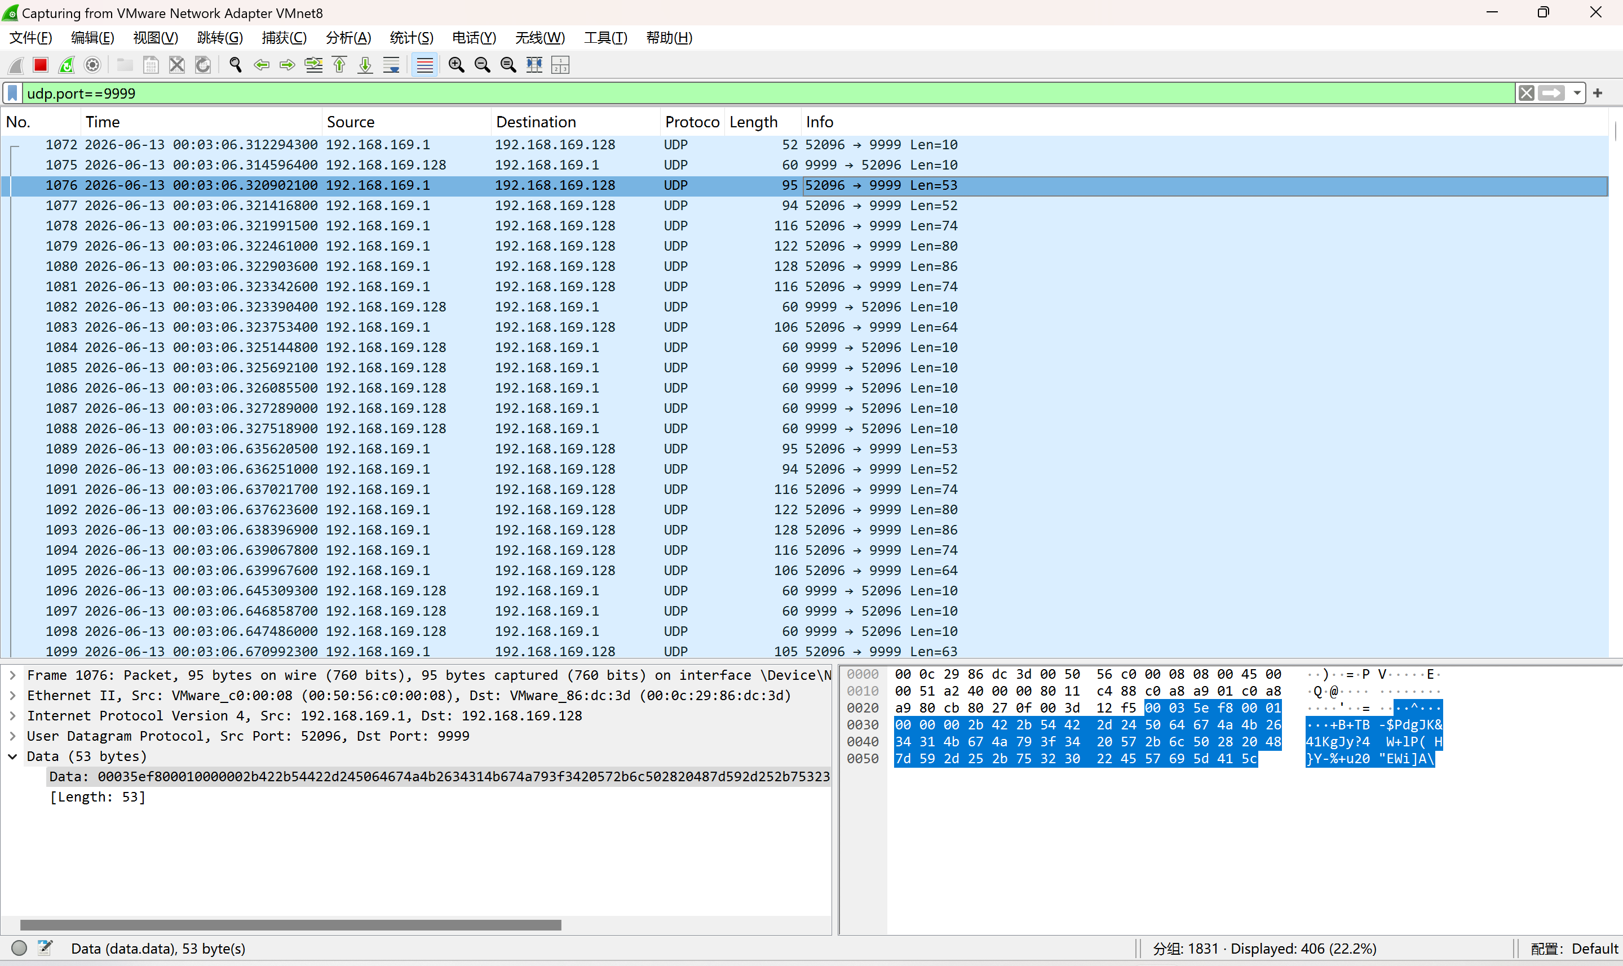
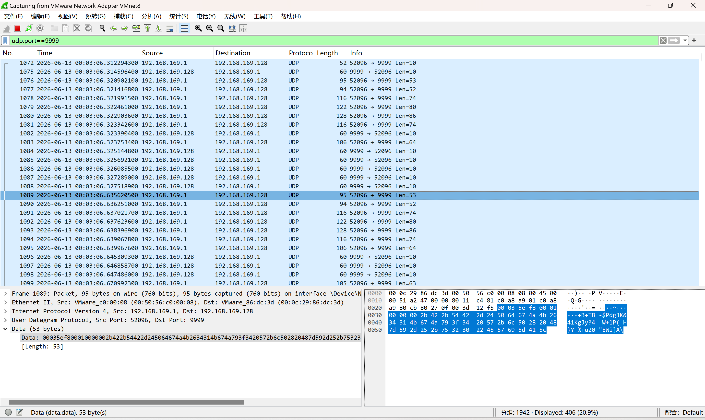
说明：
① 这两张图展示出报文序号为0001的数据包重传；
② 报文交互流程：客户端按序发送滑动窗口内的数据报文，服务端随机丢弃部分报文以模拟网络丢包；当客户端在设定超时时间内未收到对应 ACK 响应时，触发 GBN 协议的整窗口重传逻辑，重新发送当前窗口内所有未确认的数据包；
③ 报文特征验证：通过对比抓包列表中的报文内容与时间戳，可观察到相同序列号、相同数据长度的报文被多次重复发送，与日志中「超时，重传窗口内所有数据包」的记录完全对应；
④ 协议意义：该机制体现了 GBN 协议 “回退 N 帧” 的核心思想，即单个报文丢失会导致整个窗口重传，这也是高丢包率场景下该协议重传开销较大的直接原因，验证了本次实验对 GBN 协议的实现正确性。

1.6 GBN累计确认报文
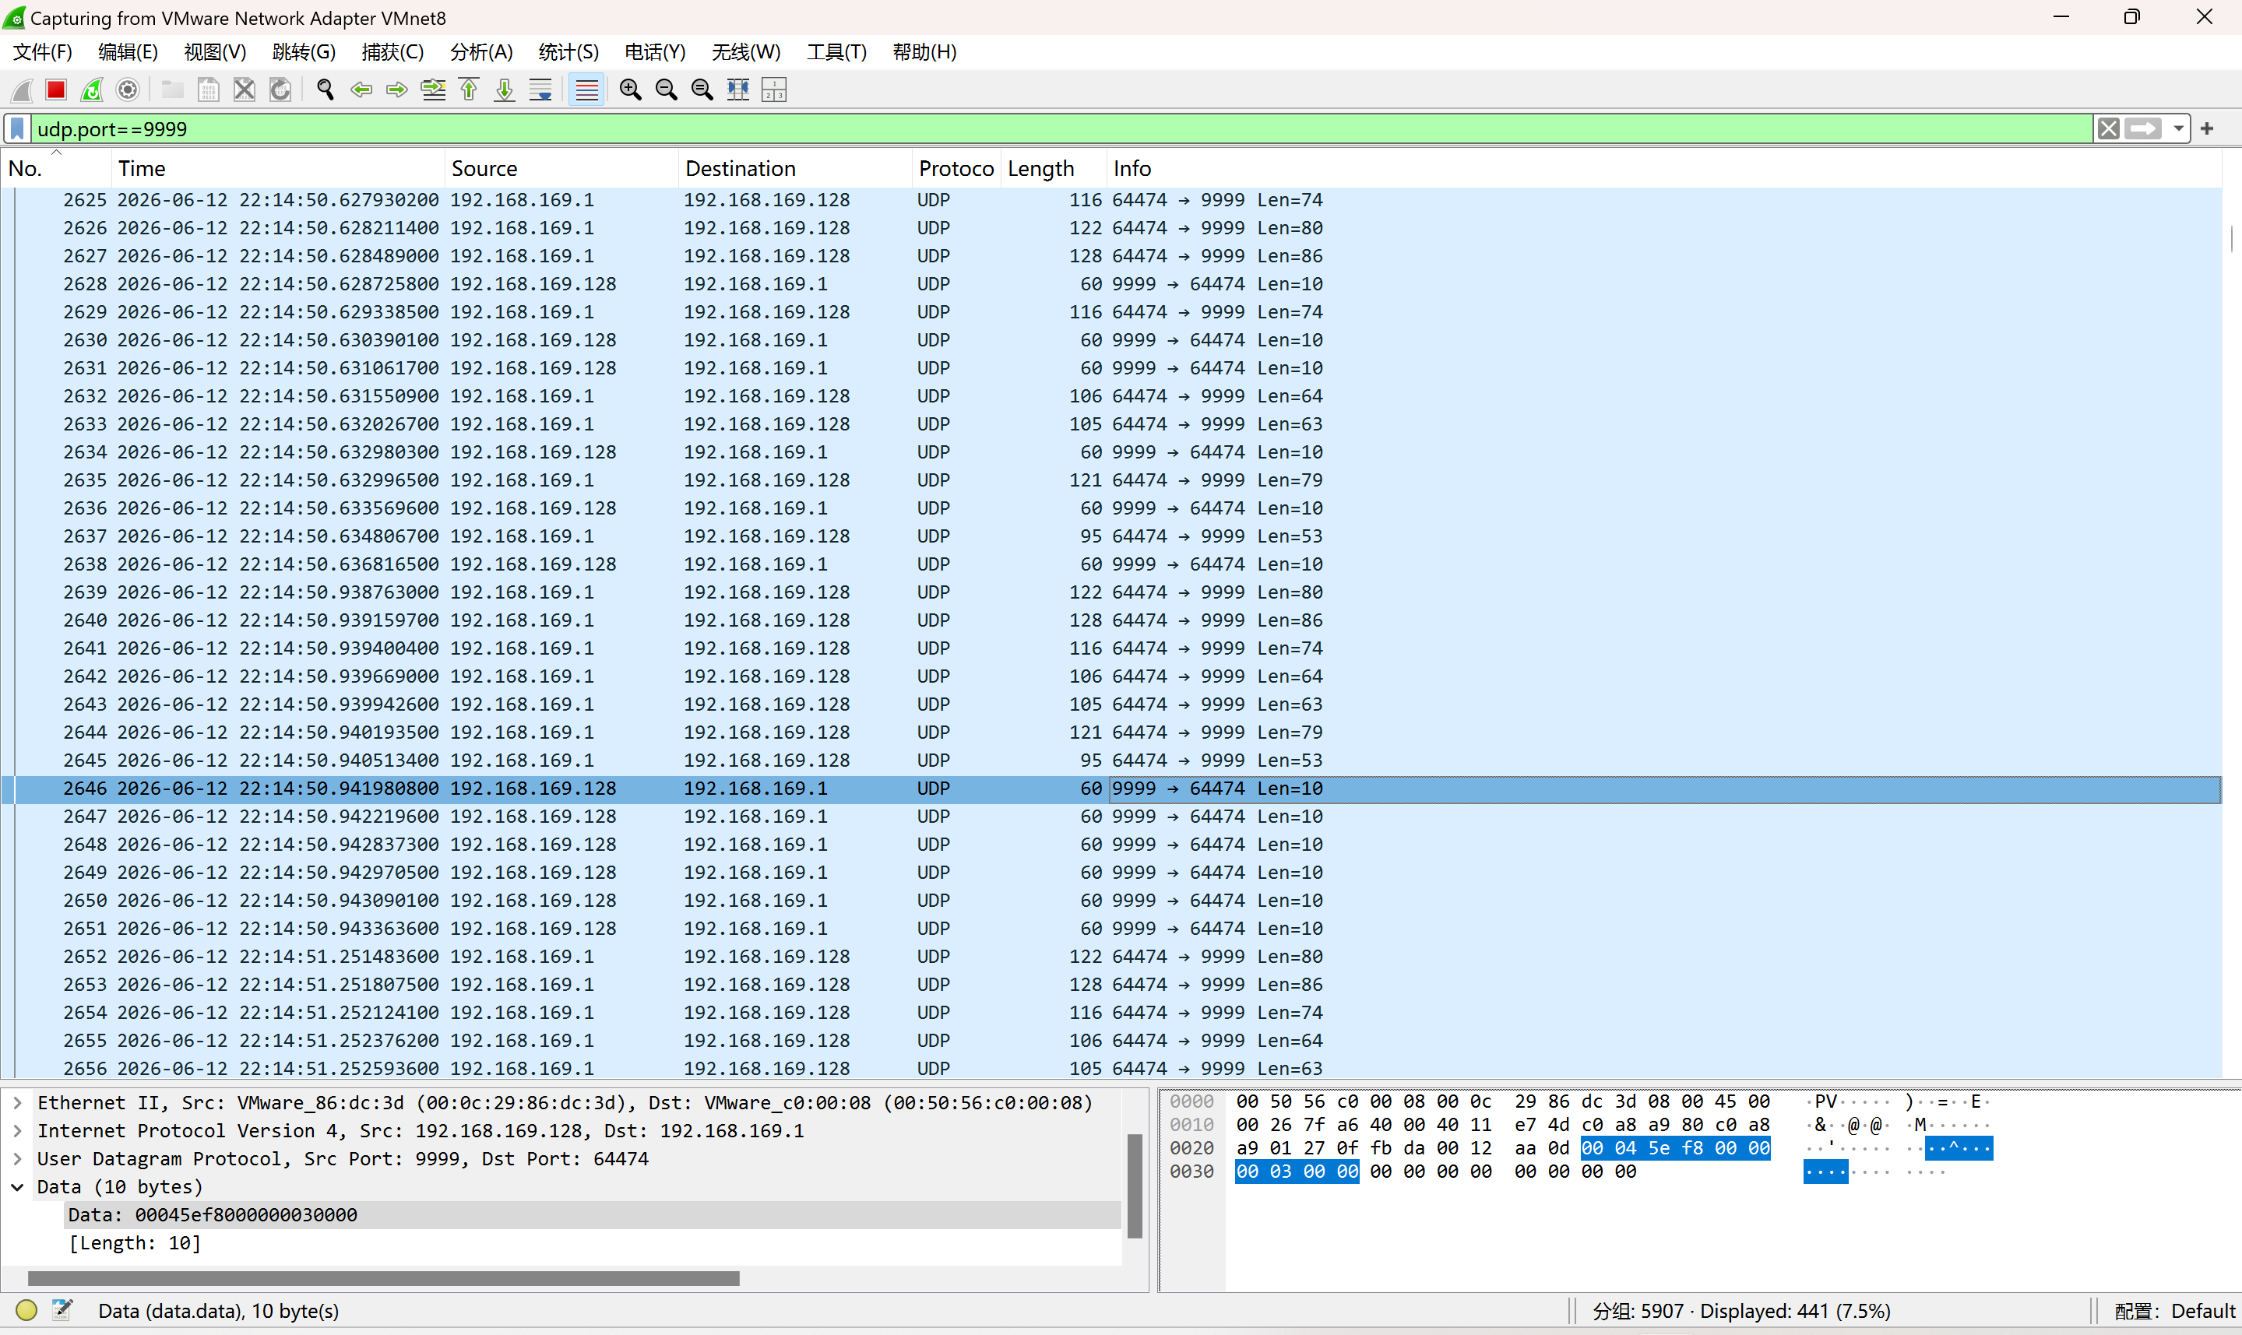
说明：
① 报文识别：该报文为服务端向客户端发送的 ACK 确认报文，Type 字段为 4，携带累计确认序列号 ACKNo；
② 累计确认逻辑：GBN 协议采用累计确认机制，服务端无需为每个数据报文单独回复 ACK，仅需回复一条确认报文，即可告知客户端该序列号及之前所有报文均已正常接收；
③ 交互流程验证：截图中可观察到客户端连续发送多个数据报文，服务端仅返回一条确认报文，符合 “多数据对应单确认” 的累计确认设计；
④ 作用：客户端解析 ACKNo 后，可一次性推进发送窗口，继续传输后续数据包，有效减少了网络中确认报文的数量，提升了传输效率。

1.7 服务器端终端部分内容显示
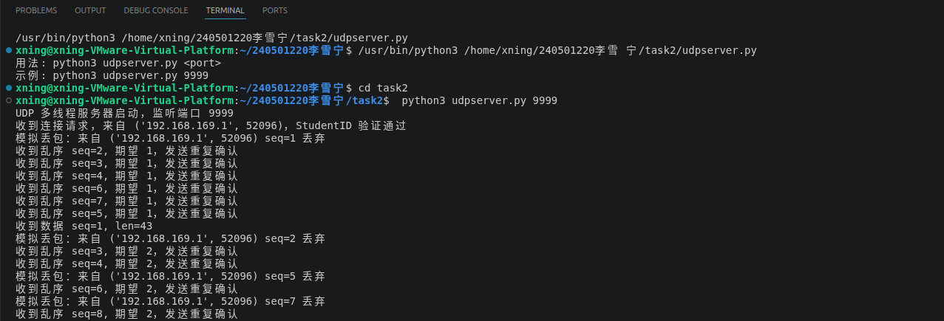
说明：
① 服务器启动后监听指定端口（如 9999），并等待客户端连接；
② 每次收到客户端报文，服务器会打印报文类型、序列号、长度等信息，并记录日志。

1.8 客户端终端部分内容显示
（1）客户端启动与连接建立
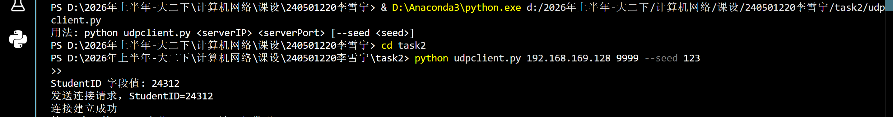
说明：
① 客户端启动时通过命令行参数指定服务端 IP、端口及随机种子；
② 发送连接请求后，成功收到服务端确认，进入数据传输阶段。
（2）数据传输过程
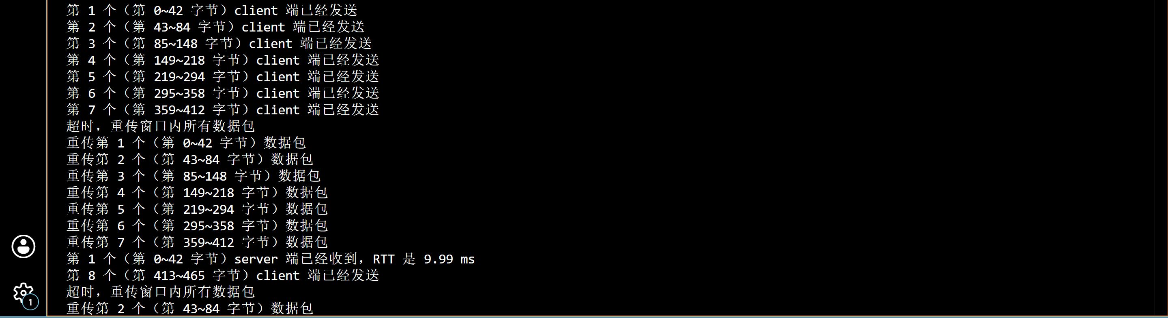
说明：
① 客户端每发送一个数据包，打印“第 n 个（第 x~y 字节）client 端已经发送”；
② 收到确认时，打印“第 n 个（第 x~y 字节）server 端已经收到，RTT 是 xxxms”；
③ 超时发生时，打印“重传第 n 个（第 x~y 字节）数据包”。

（3）统计信息输出
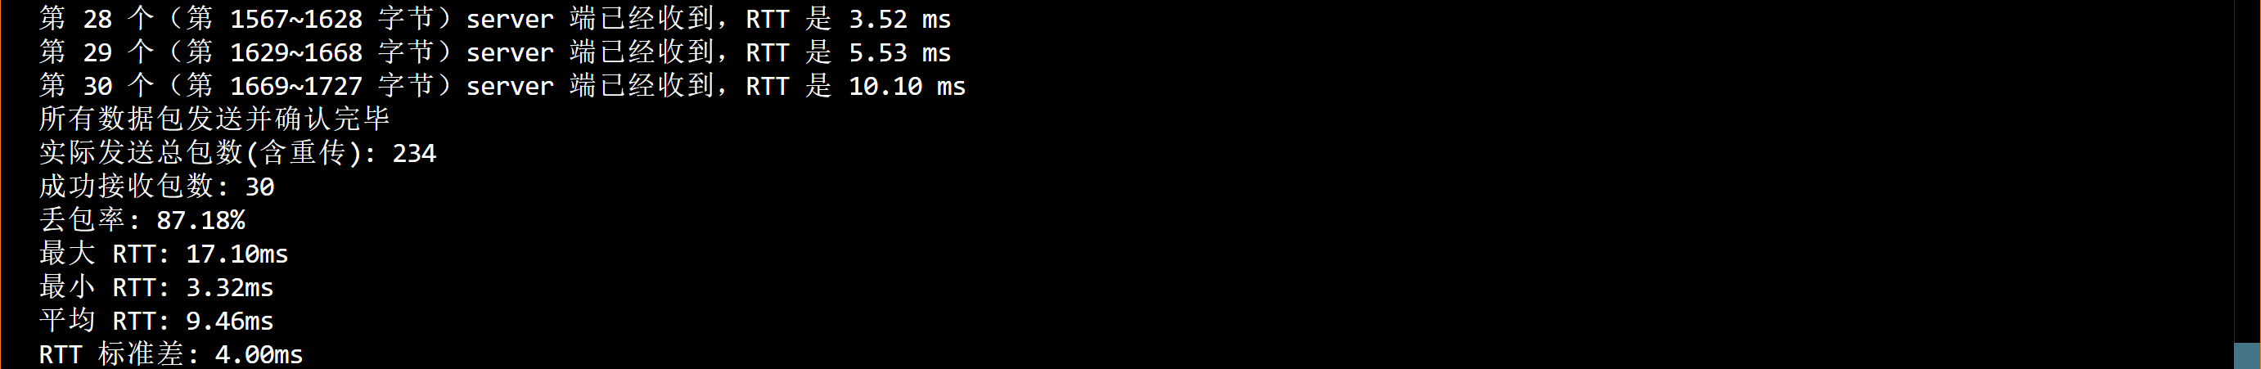
说明：
① 所有数据包传输完成后，客户端打印统计信息；
② 包含：实际发送总包数、成功接收包数、丢包率；
③ RTT 统计（最大、最小、平均值、标准差），使用 pandas 计算。

2. 实现中的关键点与代码解决方案

2.1 自定义应用层协议设计与报文封装
(1) 问题描述
① 需要在 UDP 基础上自定义应用层协议，模拟 TCP 的连接建立与可靠传输；
② 所有字段必须以网络字节序传输，保证跨主机解析一致；
③ 协议首部固定长度 10 字节，包含 Type、StudentID、Seq、Ack、Length 五个字段。
(2) 解决方案
① 使用 Python struct 模块进行二进制数据打包/解包，统一使用网络字节序标识符 !；
② 定义协议常量：
TYPE_CONN_REQ = 1 # 连接请求
TYPE_CONN_ACK = 2 # 连接确认
TYPE_DATA = 3 # 数据报文
TYPE_ACK = 4 # 确认报文
③ 报文封装示例：
# 发送数据报文
header = struct.pack("!HHHHH", TYPE_DATA, stu_field, seq, 0, pkt_len)
pkt = header + data
sock.sendto(pkt, (server_ip, server_port))

2.2 UDP 模拟 TCP 连接建立（含 StudentID 验证）
(1) 问题描述
① UDP 是无连接协议，需在应用层模拟 TCP 的连接建立过程；
② 连接建立报文中必须包含 StudentID 字段（学号后 4 位与 0x5A3C 异或），服务端需验证其合法性。
(2) 解决方案
① 客户端计算 StudentID 字段值：
def compute_student_id(sid_str):
last4 = int(sid_str[-4:])
return last4 ^ STUDENT_ID_MASK
② 客户端发送连接请求报文（Type=1），携带 StudentID；
③ 服务端收到后验证：
def validate_student_id(stu_id):
val = stu_id ^ STUDENT_ID_MASK
return 0 <= val <= 9999
④ 验证通过后，服务端回复连接确认报文（Type=2），连接建立成功。

2.3 GBN 协议实现（滑动窗口、超时重传）
(1) 问题描述
① 需要在 UDP 基础上实现 GBN 协议，保证可靠传输；
② 发送窗口固定 400 字节，数据包大小 40~80 字节随机；
③ 超时时间 300ms，超时后重传窗口内所有未确认包。
(2) 解决方案
① 维护 base（最早未确认序列号）和 next_seq（下一个要发送的序列号）；
② 窗口内总字节数计算：
current_window_bytes = 0
for idx in range(base, next_seq):
if not acked[idx]:
current_window_bytes += packet_len_list[idx]
③ 窗口未满时发送新包；
④ 超时处理：重传 base ~ next_seq-1 中所有未确认包，并重置 next_seq 不变；
⑤ 收到确认时，若 ack_seq > base，则标记 base ~ ack_seq-1 为已确认，更新 base。

2.4 服务端多线程并发处理
(1) 问题描述
① 服务端需同时处理多个客户端的请求，单线程无法满足需求；
② 每个客户端报文需独立处理，不影响其他客户端的交互。
(2) 解决方案
① 主线程循环接收 UDP 数据包；
② 每收到一个数据包，创建一个独立线程处理：
while True:
data, addr = server.recvfrom(4096)
t = threading.Thread(target=handle_client_packet, args=(data, addr, server))
t.daemon = True
t.start()
③ handle_client_packet 函数负责解析报文、验证 StudentID、处理 GBN 逻辑、发送确认。

2.5 丢包与损坏模拟
(1) 问题描述
① 任务书要求服务器采用随机丢弃方式模拟丢包场景，丢包率自定；
② 可选模拟包损坏场景。
(2) 解决方案
① 定义丢包率 LOSS_RATE = 0.2，包损坏率 CORRUPT_RATE = 0.15；
② 在服务端处理数据报文时，先进行丢包判断：
if random.random() < LOSS_RATE:
log_event(f"模拟丢包：来自 {addr} seq={seq}")
return
③ 再进行包损坏判断（可选）：
if random.random() < CORRUPT_RATE:
log_event(f"模拟包损坏：来自 {addr} seq={seq}")
return
④ 丢包或损坏时，服务端不回复任何确认报文，客户端超时后重传。

2.6 日志自动生成
(1) 问题描述
① 题目要求全程记录发包、收包、超时、重传事件，日志不可手动修改；
② 日志时间戳需与 Wireshark 抓包时间戳相互印证。
(2) 解决方案
① 使用线程锁 LOG_LOCK 保证多线程环境下的日志写入安全：
def log_event(event):
now = time.time()
timestamp = time.strftime("%Y-%m-%d %H:%M:%S", time.localtime(now)) + f".{int(now * 1000) % 1000:03d}"
log_line = f"[{timestamp}] {event}\n"
LOG_LOCK.acquire()
try:
with open(LOG_FILE, "a", encoding="utf-8") as f:
f.write(log_line)
finally:
LOG_LOCK.release()
② 每次收发、超时、重传时，自动记录事件类型、序列号、时间戳等信息。

2.7 统计信息生成（使用 pandas）
(1) 问题描述
① 所有数据传输完成后，需统计丢包率、最大 RTT、最小 RTT、平均 RTT、RTT 标准差；
② 任务书要求使用 pandas 进行统计计算。
(2) 解决方案
① 收集所有成功包的 RTT 值到 rtt_list 中；
② 使用 pandas 计算统计量：
import pandas as pd
if rtt_list:
df = pd.DataFrame({'RTT': rtt_list})
max_rtt = df['RTT'].max()
min_rtt = df['RTT'].min()
avg_rtt = df['RTT'].mean()
stdev_rtt = df['RTT'].std()
③ 丢包率计算公式：
loss_rate = (total_all_sent - TOTAL_PACKETS) / total_all_sent * 100

2.8 异常的处理
(1) 命令行参数错误
【触发场景】客户端或服务器启动时参数数量不足或格式错误。
【处理方式】打印用法说明并退出。
【对应代码】
if len(sys.argv) < 3:
print("用法: python udpclient.py <serverIP> <serverPort> [--seed <seed>]")
return

(2) 连接超时
【触发场景】客户端发送连接请求后，300ms 内未收到服务端确认。
【处理方式】打印超时信息并退出。
【对应代码】
except socket.timeout:
print("连接建立超时")
log_event("连接建立超时")
return

(3) 接收数据不完整
【触发场景】recvfrom() 收到的数据长度小于预期。
【处理方式】记录警告并跳过该报文。
【对应代码】
if len(data) < 10:
continue

(4) 报文类型不匹配
【触发场景】收到报文后，解析出的 Type 字段与期望不符。
【处理方式】打印错误并跳过。
【对应代码】
if msg_type != TYPE_ACK:
print("错误：期望 ACK 报文")
continue

(5) 线程内未预期异常
【触发场景】handle_client_packet 线程中发生未预期的错误。
【处理方式】捕获异常并记录日志，不影响其他线程。
【对应代码】
try:
# 处理报文
except Exception as e:
log_event(f"处理异常：{e}")

3. 通过本任务掌握的知识点

3.1 运行环境相关知识点
(1) 主机与虚拟机跨主机通信配置
① 掌握虚拟机网卡模式（NAT）设置；
② 学会使用 ipconfig 和 ping 测试网络连通性。
(2) Python 运行环境使用
① 熟练使用命令行执行 Python 脚本，掌握命令行参数传递方式；
② 掌握第三方库（pandas）的安装与使用。

3.2 UDP 协议原理知识点
(1) UDP 无连接特性
① 理解 UDP 不保证可靠交付、不保证有序、不保证不重复；
② 掌握在 UDP 基础上实现可靠传输的工程方法。
(2) 模拟 TCP 连接建立
① 学会在应用层实现“握手”机制，模拟 TCP 的连接建立过程；
② 理解在 UDP 之上构建可靠协议的设计思路。

3.3 可靠传输协议知识点（GBN）
(1) GBN 协议工作原理
① 理解发送窗口、基序号、下一个序号等核心概念；
② 掌握窗口内未确认包的最大字节数限制（400 字节）。
(2) 超时与重传机制
① 掌握超时时间设置（300ms）对协议性能的影响；
② 理解超时后重传窗口内所有未确认包的 GBN 策略。
(3) 累积确认
① 理解累积确认（Ack = N 表示 N 以前所有包均已收到）的实现方式；
② 掌握确认号与窗口滑动的关系。

3.4 Socket 网络编程知识点
(1) UDP 套接字基础编程
① 掌握 UDP 服务端流程：创建套接字 → 绑定端口 → 接收数据；
② 掌握 UDP 客户端流程：创建套接字 → 发送数据 → 接收数据。
(2) 多线程并发处理
① 理解 UDP 多线程处理的基本模式：接收线程 + 处理线程；
② 学会使用 threading.Thread 实现并发报文处理。

3.5 自定义应用层协议设计知识点
(1) 应用层报文格式设计
① 学会自主设计 UDP 应用层协议的首部格式，包含必要字段（Type、StudentID、Seq、Ack、Length）；
② 掌握基于 Type 字段区分报文功能的设计方法。
(2) 二进制报文封装与解析
① 熟练使用 struct 模块进行打包（发送）与解包（接收）；
② 能够根据抓包原始数据，逐字段校验协议实现正确性。

3.6 Python 编程拓展知识点
(1) 随机数生成
① 使用 random 模块生成随机数据包长度（40~80 字节）；
② 使用随机种子确保复现性。
(2) 时间与 RTT 计算
① 掌握使用 time.time() 记录发送时间戳，计算 RTT；
② 理解 RTT 波动对可靠传输的影响。
(3) 统计计算（pandas）
① 学会使用 pandas 进行数据分析（最大、最小、平均、标准差）；
② 理解 RTT 标准差作为网络稳定性的衡量指标。

3.7 Wireshark 抓包与数据分析知识点
(1) 抓包基础操作
① 掌握 Wireshark 启动、网卡选择、流量捕获的基本流程；
② 学会使用过滤表达式 udp.port == 9999 筛选实验通信报文。
(2) 自定义报文解读
① 能够根据协议格式，手动解析 UDP 负载的每一个字段；
② 将抓包原始字节与代码封装规则一一比对，验证协议正确性。

3.8 日志与抓包联合校验知识点
(1) 时间戳比对
① 理解程序日志时间（run_log.txt）与 Wireshark 抓包时间的对应关系；
② 掌握双向交叉校验的方法，确认日志真实有效。
(2) 业务流程整体校验
① 结合日志、终端输出、抓包报文，完整复盘「连接建立 → 数据传输 → 确认应答 → 超时重传 → 统计输出」全流程；
② 能够根据日志异常、抓包异常反向排查代码逻辑问题。

4. Git 仓库地址
text
https://github.com/Xning-hub/net-course-task2

